Социальный проект

"Дети. Война. Судьбы".

Выполнила:
Шарифуллина Альмира
Инзилевна, учитель истории и обществознания
высшей квалификационной категории
МБОУ «Юлдузская СОШ»
Чистопольского района Республики Татарстан

2024

ОГЛАВЛЕНИЕ
ВВЕДЕНИЕ ………...……………………………………………… 3-4
ГЛАВА І. Дети и война
1.1 Понятие «Дети войны» и правовое регулирование понятия 5-6
ГЛАВА II. Судьбы детей войны
2.1 Проект «Дети. Война. Судьбы» 7-8
2.2 Статистические исследования судеб героев проекта 9-10
ЗАКЛЮЧЕНИЕ…………………………………………………………. 11
СПИСОК ИСПОЛЬЗОВАННЫХ ИСТОЧНИКОВ И ЛИТЕРАТУРЫ… 12
ПРИЛОЖЕНИЕ ………………………………………………….….… 13-15

I. Введение.
Вчерашние дети войны, вы сейчас
Для нас как живая история!
Вчерашние дети Великой войны,
Для нас вы память суровая!
Андрианова И. К.
«Дети и война – нет более ужасного сближения противоположных вещей на свете», - писал А. Твардовский. Горе и страдания, боль и утраты помогли воспитать в наших бабушках и дедушках стремление к достойной жизни, любовь к ней, самопожертвование, сострадание, доброту, отзывчивость, трудолюбие – все те качества, которых так не хватает нашему поколению. Особое поколение – это дети войны. Понять и оценить настоящее, можно только сравнив его с прошлым. Война в жестокой слепоте своей соединяет несоединимое: дети и кровь, дети и смерть.Дети беспощадной волей войны оказались в пекле страданий и невзгод и осилили, вынесли то, что, казалось бы, и взрослому преодолеть не всегда под силу. Война отбирает у мальчиков и девочек детство – настоящее, солнечное, с книгами и тетрадями, смехом, играми и праздниками. С каждым годом всё дальше и дальше вглубь истории уходят события Великой Отечественной, а память вновь и вновь возвращает нас к грозным событиям 1941. Они уже седые, эти мальчишки и девчонки, выросшие и уцелевшие в военное лихолетье Великой Отечественной. И послевоенная пора была у них суровой, а подчас и жестокой. И пока эти люди живы, мы должны узнать от них самих о их судьбах и жизненной дороге. Это нужно нам, живым сейчас, благодаря и их труду, самопожертвованию и огромному человеколюбию. Вот поэтому мы и хотим поговорить о детях войны, рассказать в своих исследованиях в этой области. Хотелось больше узнать о военном времени, о людях, внесших свой бесценный вклад в Победу над фашизмом. О людях, которые живут рядом с нами, об их судьбах, о жизни в довоенные и военные годы мы почти ничего не знаем. Этим было продиктовано наше желание узнать от живых свидетелей того времени о жизни народа в годы Великой Отечественной войны, познакомить с нашим исследованием как можно больше людей. Наш проект, связана с решением творческой задачи в области патриотизма, развития трепетного отношения к истории своей страны, своего народа, своего села, через сохранение памяти предков, участвовавших в борьбе за свободу и независимость своей Отчизны. Значимость работы заключается в сохранении воспоминаний наших односельчан- детей в годы войны ,выявлении условий жизни людей, их выживания в суровые годы военного лихолетья, тяжёлого труда в военные годы, жертв принесённых во имя Победы. Людей проживающих рядом с нами, проанализировать их жизнь и цену победы.
Цель проекта: Выпуск книги сборника «Дети. Война. Судьбы» и изучить жизнь детей и подростков во время Великой Отечественной войны и проследить их судьбу в послевоенное время.
Задачи проекта :
- Изучить жизнь детей в годы ВОВ по их воспоминаниям
- Изучить, как сложилась жизнь детей войны в послевоенное время.
- Проанализировать полученные данные и отобразить их в диаграммах.
Гипотеза: Великая Отечественная война стала тяжелым испытанием для «Детей войны»и отразилась в их судьбах.
Методы :
- изучение теории вопроса на основе литературных источников
- анкетирование
- интервьюирование
4.описательный метод
5. статистический метод
6. метод сравнительного анализа
Продукт проекта: книга «Дети. Война. Судьбы»
Практическая значимость заключается в том, что данную работу можно использовать на уроках истории, специальных факультативах по краеведению.
Благодаря проекту в школьном музее появился еще один экспонат книга «Дети. Война. Судьбы»

ГЛАВА І. Дети и война
1.1. Понятие «Дети войны». Правовое регулирование понятия
Понятие «дети войны» довольно объёмное. Всех детей войны очень много — их миллионы: начиная с тех, чьё детство оборвалось 22 июня 1941 года и кончая теми, кто родился в первые дни мая 1945 года. Все родившиеся в эти годы могут с полным основанием называться детьми войны. Историография Великой Отечественной содержит огромное количество описаний судеб детей, рождённых в начале тридцатых годов. Конечно же, народ, как мог, оберегал своих детей от взрослых проблем, но даже те, кто не соприкоснулся напрямую с боевыми действиями, своим трудом и помощью взрослым в решении бытовых (и не только) проблем на уровне своих семей косвенно тоже приняли участие в войне и тоже внесли свою посильную лепту в дело Победы. Они рано повзрослели, ведь их родители либо непосредственно участвовали в военных действиях, либо отдавали все свои силы на трудовом фронте, являясь надёжным тылом Советской Армии. «Всё для фронта! Всё для победы!» — главный лозунг тех времён. В первую очередь следует отметить тех, чьи детские судьбы пересеклись с войной напрямую. Многие из них были настоящими героями. Нам известен пример пионеров-героев. У детей войны них совсем не было детства. Многим не удавалось даже ходить в школу. Не было не только игрушек и детских книжек, часто не хватало еды и одежды. Многие из них, чтобы выжить, пошли работать очень рано, будучи совсем детьми.
Несмотря на то, что категория «дети войны» существует, она нигде не зафиксирована в российском законодательстве на уровне федерации. Этот закон начал разрабатываться с 2015 года, и пока что льготы действуют на региональном уровне. Они установлены в 20 субъектах России для пожилых людей, которые были лишены детства в тяжелые военные годы. В некоторых регионах России «дети войны» -это граждане РФ и бывшего СССР, родившиеся с 23.06.1923 г. по 1945 гг. включительно. Категория этих людей особая. Они не принимали участие в ВОВ, но оказались в списках пострадавших от войны. Поэтому особо хочется остановиться на временном отрезке дат рождения: примерно с 1938 года по 1942 год. Дети, родившиеся в этот период, пришли к осознанию своего места в мире уже во время войны. В их личный опыт не входило мирное время. Такой опыт мог появиться у них только после Победы. Но до неё надо было ещё дожить. И не всем это удалось.
В областях России, где поддерживают тех, кто относится к категории «дети войны», льготы могут быть даны согласно полному списку либо частично. Это зависит от местных органов самоуправления. Денежная надбавка, которую получают в регионах те, кто относится к категории «дети войны», в России пока невелика. Например, в Белгородской области она составляет немного больше шестисот рублей. Эта сумма начисляется пенсионерам каждый месяц с 2012 г. Кроме того, в той же Белгородской области медицинские услуги для них предоставляются сразу, а стационарные телефоны устанавливаются вне очереди.
Татарстан предлагает свой вариант федерального закона. Россияне, чье детство пришлось на страшные годы Великой Отечественной войны, считают себя незаслуженно забытыми государством. Они наравне со взрослыми работали на заводах, фабриках, в колхозах, помогая в тылу ковать победу на фронте. Сейчас эти люди в преклонном возрасте, многие из них одиноки, имеют проблемы со здоровьем и уже не могут позаботиться о себе.
Депутаты Государственного Совета Татарстана разработали проект федерального закона «О детях войны» для установления на федеральном уровне статуса детей войны и правовых основ предоставления им мер социальной поддержки.
И вот, когда мы писали эту работу, стало известно что, члены нижней палаты парламента рассматривали три законопроекта о льготах для детей войны: от КПРФ, «Справедливой России» и госсовета Татарстана.
Депутаты Государственной Думы в очередной раз не пришли к единому решению при рассмотрении законопроектов, улучшающих материальное положение детей войны. На заседании 20 января 2017 года рассматривались три альтернативных законопроекта, предлагающих ежемесячные выплаты и льготы для тех, на чье детство выпали страшные годы Великой Отечественной. За каждый проект вновь проголосовали сто с небольшим человек - общая численность фракций «Справедливая Россия», КПРФ и ЛДПР. Таким образом, простой математический подсчет дает вывод, что парламентское большинство в лице «Единой России» (343 депутата из 450) - не нажали кнопки ни «за», ни «против». Поэтому законопроекты не прошли первое чтение. Депутаты аргументировали свое решение следующими выводами:
- Введение льгот детям войны поставит их в преимущественное положение перед другой льготной категорией - тружениками тыла.
- Дети войны детям войны рознь, и всем оказывать одинаковую помощь несправедливо и непрактично. Он отметил, что помощь всем детям войны без исключения будет означать траты и на тех граждан, кто в настоящее время проживает за рубежом.
.
Но 2 года назад когда мы беседовали с героями нашей книги и спрашивали чего они хотят в жизни они отвечали: мирного неба над головой, чтобы не было войны ,голода и мира во всем мире.
Изучив данный аспект глубже, исходя из данных полученных нами, мы пришли к выводу: необходимо правовое регулирование вопроса о детях войны.

ГЛАВА II. Судьбы детей войны
2.1 Реализация проекта «Дети. Война. Судьбы»
В 2015 году мы отметили 70-летие победы в Великой Отечественной войне.
Быстро летит время. Прошло много лет, как отгремела война. Выросло уже несколько поколений людей. Чем дальше от войны, тем менее она воспринимаема подрастающим поколением.
В памяти стираются воспоминания о прошедших годах. Все меньшие становится среди нас ветеранов Великой Отечественной войны. Победа в Великой Отечественной войне досталось нам очень дорогой ценой. Судьбы тысяч людей так и остались невыясненными. До сих пор продолжаются поиски мест захоронений погибших воинов. Хотя с каждым годом становится меньше живых свидетелей войны, воспоминания их живут в их детях и внуках.
Многие бабушки и дедушки нынешних учеников сами были подростками в годы войны.
Каждый год после изучения темы «Великая Отечественная война» в нашей школе ученики 9-11 классов пишут творческие, исследовательские работы на темы патриотизма. Работа над проектом велась на протяжении нескольких лет. И это все вылилось в проект . Еще 2005 году мы выпустили сборник «Дети и война», куда вошли 7 работ учащихся. В эту книгу были включили и эти рассказы, ведь они тоже поучительны и интересны для истории.
В ноябре 2014 года ученики 6-11 классов составили костяк поискового отряда «Победа».(приложение№1) Силами поисковиков было опрошено более 100 человек в возрасте от 90 до 75 лет, проживающих в населенных пунктах Юлдуз, Четырчи, Змиево, Психинтернат. В Юлдузе проживают семейные пары, прошедшие сороковые - роковые это: Савельевы, Андриановы, Гималиевы, Вафины, Белоусовы, Сайфутдиновы, Старыгины.16 человек - «Детей войны», которые родились в период 1940-1945 годов. В процессе работы выяснялись интересные факты, события, воспоминания. А многие в силу малолетства, старости уже не помнят или не хотели вспоминать годы лишений и горя.
Книга «Дети. Война. Судьбы» -это правдивые и проникновенные описания жизни людей в военные годы и сейчас живущих рядом с нашим поколением.
Это очень важный момент, что тогда они были молодые, некоторые детьми, а сейчас вспоминают находясь в преклонном возрасте. Мы верим, что в каждом из них - кусочек истории. У одного - полстранички, у другого - две-три. Мы вместе писали книгу времени.
Эта книга ценна тем, что все мы, живущие в тепле благополучного мира, ощутили сильнее, как много мужества и духовной стойкости потребовала от человека та война.
Эту книгу невозможно спокойно читать, и не сопереживать нашим односельчанам, о ком писали наши ученики Юлдузской школы и у кого они брали интервью. Оставаться равнодушным просто невозможно. Книга имеет значение тем, что на первом месте здесь не война и события на ней, а дети, которым природой заложено радоваться беззаботно, играть, жить, наконец, как на них легла эта тяжелая ноша.
Сегодня в мире ведется ожесточенная, подлая и крайне коварная война на уничтожение исторической памяти наших предков. Война, которая преследует цель обратить в полное духовное рабство в первую очередь молодежь, предварительно искоренив у нее всякое чувство преемственности поколений и гордости за своих отцов и дедов, за их славную Победу, равной которой в истории человечества нет.
Проект это еще пример сотрудничества и сотворчества учеников и учителей. В сборник вошли стихи учителей нашей школы о войне на русском и татарском языках. Так же проиллюстрирована книга рисунками учащихся на военную тематику. Когда все рассказы были собраны в одно целое, Альмира Инзилевна на свои деньги для презентации напечатала в типографии г. Чистополь 30 сборников по 120 рублей.(приложение№2)
4 марта 2015 года в школьном музее прошла презентация книги на которую были приглашены герои книги и их дети ,общественность поселка ,телевидение города Чистополь. С благодарность были розданы эти 30 книг нашим бабушкам и дедушкам. К 9 мая администрация Чистопольского муниципального района совместно с Булдырский СМС напечатали еще 100 штук замечательного сборника, о тяжелых судьбах во время Великой Отечественной войны. Сегодня сборники разошлись по всей стране. Их увезли в Санкт-Петербург, Москву, Казань. А одна книга находится даже в городе Дрезден, где живет сваха Хакимова Фаиля Хаметвалиевича .Книгу мы читаем и на уроках истории ,на кружке «Наши истоки». Яркие примеры приводит на уроках истории из этой книги нам Альмира Инзилевна. Бабушки встречая нас все еще говорят спасибо за память, за работу, за внимание оказанное «Детям войны». У нас есть группа в социальной сети «В контакте», где пишут отзыва о книге, благодарят участников проекта.(приложение№3). На чистопольском телевидении вышел репортаж о презентации книги. Все эти факты говорят о том , что книга «Дети. Война. Судьбы» востребована, и проект удался.

2.2 Статистическое исследование судеб героев проекта
Прошло уже 2 года с тех пор как мы осуществили наш проект. Часто мы стали слышать, что то один, то другой герой наши книги покинул нас, ушёл в мир иной. Это побудило взяться за исследование и посмотреть как социальная среда, условия жизни повлияли на судьбу героев книги.
Так за последние 3 года, а именно за 2015-2017 годы из жизни ушли 9 человек. За 2015 год ушли 2 человека, проживавшие в поселке Юлдуз. В 2015 году из жизни ушел 1 человек, проживавший в Четырчах. За 2016 год из жизни ушли 5 человек ,из которых 5 проживали в Юлдузе, а 1 в Индоме (ПНИ). (Приложение№4)
Для исследования мы выбрали несколько критериев ,которые помогают сделать вывод о том, насколько было трудно детям в годы войны.
Первый критерий, по которому мы исследовали нашу работу - это образование полученное «Детьми войны». В годы Великой Отечественной войны многие юноши и девушки вынуждены были оставить школы и пойти работать на заводы, в колхозы и учреждения для того, чтобы оказать посильную помощь фронту. Война разрушила мечты выпускников, большинство из которых вместо продолжения учёбы сразу после выпускного отправились на фронт или на работу в тылу. По исследованию образования получили такие данные, что на территории Булдырского сельского поселения «Дети Войны» не получили высшего образования, включая нынешние Юлдуз, Четырчи, Змиево, Психинтернат и Булдырь. Всего лишь 10 человек получили среднее специальное образование, например, педагог, медицинская сестра. И оставшаяся самая большая часть остались лишь со школьным образованием. Чаще только с начальным.(Приложение№5)
Делая вывод по этим данным, можно точно сказать, что большая часть людей остались без образования, не смогли получить достойное профессиональное образование. Так же надо отметить герои нашей книги сельские жители и всю свою жизнь проработали в тяжелых условиях ,что заметно сокращает продолжительность их жизни.
Второй критерий нашего исследования-питание в годы войны.
Еде в годы войны всегда уделяется основное внимание: помимо событий на фронте, мысли людей сосредоточиваются только на еде — надо выжить, пережить тяжелое время, гигантскую растрату физических и нервных сил, следовательно, надо есть, доставать пищу, не голодать. Мы выяснили, что в рацион питания большей частью входила гнилая, мерзлая картошка, лебеда и крапива. Людям очень редко удавалось поесть хлеба или выпить молока, так как молоко и мясо уходило в виде налога. Ягоды и грибы росли в основном в открытых полях, лесах или в оврагах, что крайне редко было достать. Так как в силу малолетства они просто боялись ходить туда одни. Людей спасала лишь мать-природа и ее съедобные травы, включающие щавель, листья и другие травы. Для кого-то пасека была единственным питанием в те страшные годы. Много людей гибло из-за голода, отравления. По рассказам одной участницы для них стало большим горем и шоком то, что люди, съевшие мясо мертвой лошади в скором времени погибли, так как лошадь была не здорова. Люди всячески помогали друг другу с едой. Каждый понимал, что придет время и ему тоже будет нужна помощь. Таким образом, людей спасала их доброта и доброе сердце в те годы. взаимовыручка Люди жертвовали своими ценностями ради того, чтобы обменять дорогую для них вещь на муку или кусок хлеба. Питались даже корой деревьев, например, липы. Варили супы из того, что попадет под руку. Ведь главное – не поддаться голоду и смерти! Чтобы выжить!
По подсчетам получили такие данные, что в среднем около 35 из 55 человек питались гнилой, мерзлой картошкой или картофельной ботвой, 20 разными травами, 15 лебедой , около 12 крапивой , около 10 диким луком, молоком, отрубями, ягодами и грибами питались около 7 человек, зерном и корой липы питались около 3-5 человек, лишь около 1-2 человек питались хлебом, медом и рыбой питались лишь единицы, так как это было очень трудно достать.(Приложение № 6) Дети и женщины отправляли всю еду на фронт для мужчин, ничего не оставляя себе. Даже если все-таки еда доставлялась, то она не всегда была в лучшем качестве. Люди погибали из-за страшного голода. О том, как выживало и голодало местное население в годы войны, невозможно слышать и читать без слез. Чем они жили, что ели – за пределами понимания нынешних поколений. Каждая живая травинка, веточка с зернышками, шелуха от мороженых овощей, отбросы и очистки – все шло в дело. И часто даже самое малое добывалось ценой человеческой жизни.
Таким образом, делая вывод , мы можем сказать пережитые тяжелые военное годы отразились в судьбах «Детей Войны» и оставили глубокий след в жизни ,и горько понимать что с каждым годом мы теряем самых драгоценных людей, видевшие всю боль своими глазами и пережившие страшные годы войны. И лишь память о них сохранится в наших сердцах навечно!
Работая над этим исследованием, мы поняли, что память – это не только воспоминания о военных действиях на фронтах, работе промышленности, транспорта, сельского хозяйства. Память – это знамя жизни народа, отдельных людей, разных поколений для нас особенно важно в годы Великой Отечественной войны, так как с каждым днём всё меньше остаётся в живых свидетелей военного лихолетья.
Все, что вынесло поколение людей военных лет – это подвиг, самопожертвование во имя Победы правого дела отечественной войны советского народа. Все – от стариков, женщин, подростков до детей военных лет – стяжали себе право называться ветеранами войны.

ЗАКЛЮЧЕНИЕ

Память – наша история. Каким будет взгляд на неё ребёнка, таким будет наш завтрашний день. Стерев прошлое, мы стираем будущее. Каждый человек хранит в памяти какой-то момент своей жизни, который кажется ему вторым рождением, переломом во всей дальнейшей судьбе. С этими воспоминаниями всегда связаны открытия в самом себе и других людях. Война живёт в душе переживших её такими воспоминаниями, и они никогда не смогут забыть её, как не смогут забыть, что родились когда-то. Сейчас мало кто придаёт значение такому факту, как лишение детства детей, родившихся до войны. Теперь они уже глубокие старики. Война узурпировала их детский быт. Росли они, не зная каждодневной ласки родителей. Их мамы постоянно находились на работе и не имели возможности встречаться с ними ежедневно. Младших детей опекали старшие. О лакомствах они не имели понятия, очень многие из них воспитывались без отцов. Ни о какой радости в те годы и говорить не приходилось. Их детство сопровождалось слезами матерей по погибшим на фронтах войны отцов да щемящим душу переживаниям: как будем дальше жить, чем кормиться, как содержать корову-кормилицу, где брать топливо для обогрева дома, как учить и во что одевать детей.
Старшие ковали победу на трудовом фронте, дети пожертвовали своим детством, а с ним и материнскими ласками и уютом домашнего очага во имя разгрома фашистской Германии. Людям, чье детство украла война, до сих пор снится то страшное время. Дети войны – самые обыкновенные мальчишки и девчонки. Пришел час – они показали, каким огромным может стать маленькое детское сердце, когда в нем есть любовь к Родине и ненависть к ее врагам. Их повзрослевшее детство наполнено тяжелыми испытаниями, такими, что придумай их даже очень талантливый писатель, в них трудно было бы даже поверить. Но это было, было в истории нашей страны.
В наследство от героев нам досталось неимоверное богатство: мирное небо, радостный детский смех, лучезарные улыбки женщин. В ответ нам необходимо сохранить память и признательность тем, кто сохранил нам нашу историю, наш народ, нашу страну. Ведь тот, кто не помнит своего героического прошлого, не имеет и будущего. А война живет в памяти народа. Это не должно повториться, но и забывать об этом нельзя.
Изучив жизнь детей и подростков во время Великой Отечественной войны и проследив их судьбу в послевоенное время ,проанализировав данные книги «Дети.Война.Судьбы» мы можем сказать пережитые тяжелые военное годы отразились в судьбах «Детей войны» и оставили глубокий след в жизни. А благодаря проекту мы сохранили бесценные воспоминания «Детей войны».

СПИСОК ЛИТЕРАТУРЫ

1. Великая Отечественная война 1941-1945. Энциклопедия. М.: Современная энциклопедия, 1995. – 527 с
2. Великая Отечественная война. Энциклопедия для школьников.
Сост. И. Дамаскин, П. Кошель.- М.: «Олма – Пресс», 2001
3. Война и дети: рассказы рос. Писателей о войне / председатель редкол. А. Лиханов; худож. А. Семенов. Школьная роман-газета; Вып. 7/2000 – М.: Изд. Дом «Карл Гиберт», 2000.-64 с.: ил.
4 «Дети .Война.Судьбы»: сборник творческих и исследовательских работ. Сост. Шарифуллина А.И..Чистополь :ООО «Новая рипография»,100.-1-67 с.:2015
5. "Казанские ведомости"23 июня 2016 | Выпуск №87 от 23 июня 2016 года

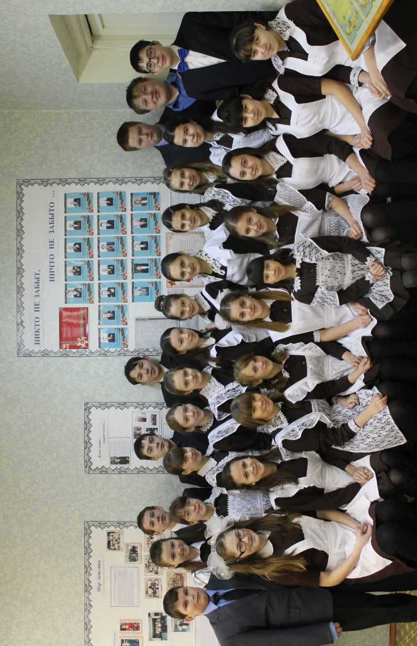
ПРИЛОЖЕНИЯ

Приложение №1
Члены поискового отряда «Победа»

Приложение№2
Книга «Дети. Война. Судьбы.»
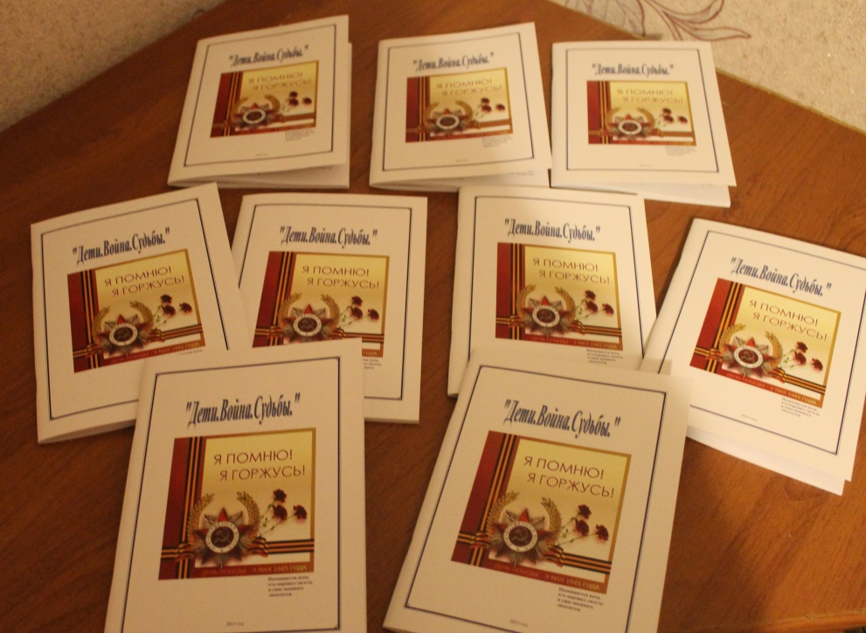

Приложение №3
Группа в социальной сети «В контакте»

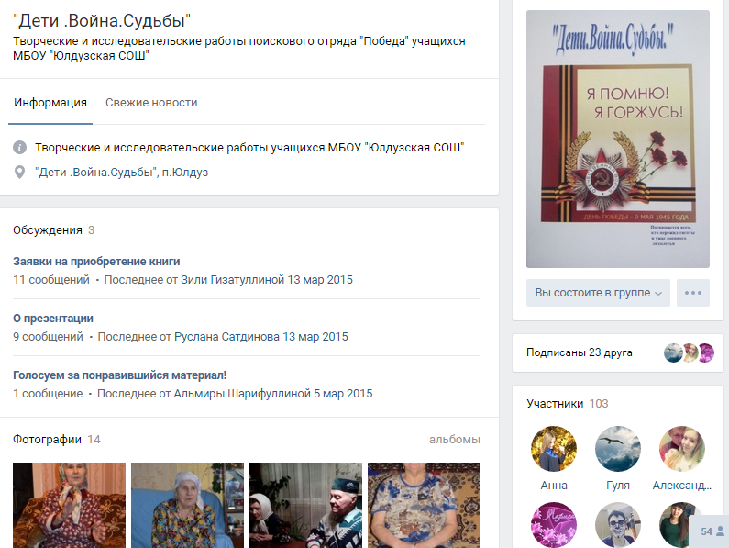

Отзывы участников группы

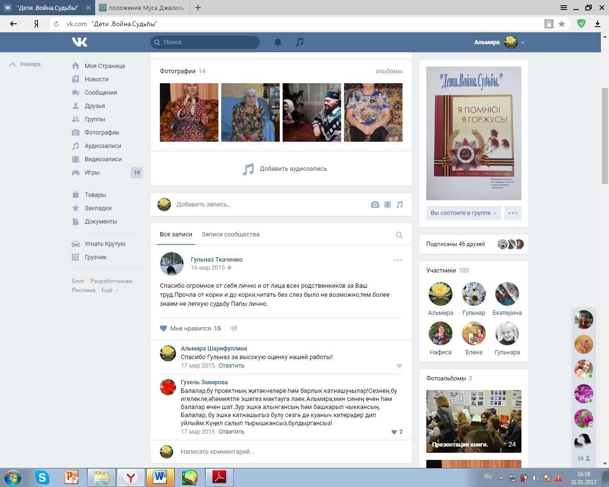

Приложение №4

Смертность за последние 5 лет

Годы | Юлдуз | Четырчи | Индом(ПНИ) | Булдырь
2015 | 2 человека | 1 человек | - | -
2016 | 5 человек | - | 1 человек | -
2017 | - |  | - | -
2018 | 4 | 2 | - | -
2019 | 5 | 1 | - | -
2020 | 1 | 1 | - | -
Итого | 20 | 6 | 1 | 1

Приложение №5

Образование

 | Высшее образование | Среднее специальное образование | Школьное образование
Юлдуз | - | 7 | 37
Четырчи | - | 2 | 8
Индом (ПНИ) | - | 1 | -

Приложение №6

Питание в годы ВОВ

ГНИЛАЯ КАРТОШКА | 32
СЪЕДОБНЫЕ И НЕСЪЕДОБНЫЕ ТРАВЫ | 20
ЛЕБЕДА | 15
КРАПИВА | 11
ДИКИЙ ЛУК | 9
ЯГОДЫ | 7
МОЛОКО | 7
ОТРУБИ | 5
ГРИБЫ | 5
ЗЕРНО | 3
КОРА ЛИПЫ(ЛИСТЬЯ) | 3
ХЛЕБ | 2
МЕДУНИЦА | 1
РЫБА | 1

